Жилет для мамы из Cashsilk
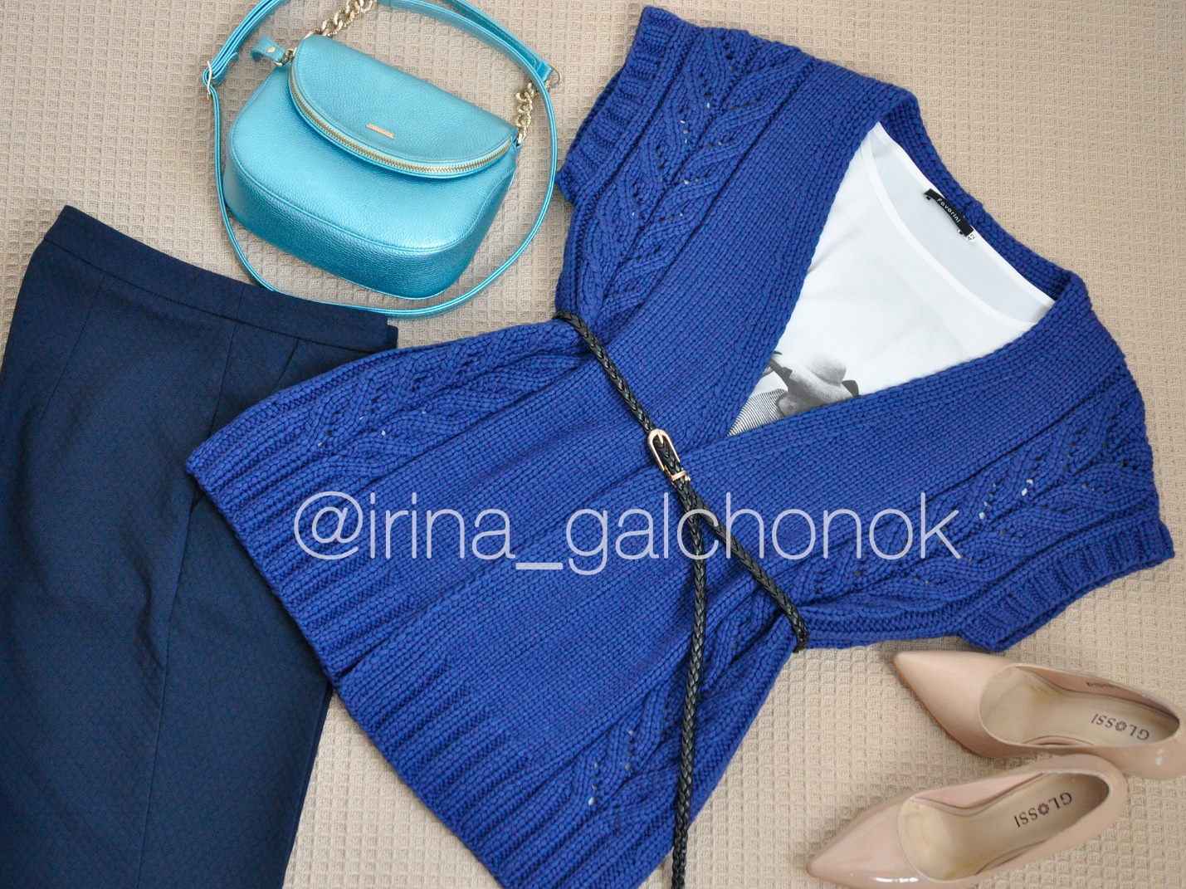
Размер 48-50

Вам потребуется:
На жилет ушло почти 500 г (остаток 26 г) пряжи Cashsilk (цвет 34), круговые спицы № 8 и чулочные № 7.
Спинка:
Набрать 84 п. на спицы № 8 и вязать для планки 8,5 см резинки 2х2, начиная с изнаночного ряда, начать с: 1 кромочная, 2 изнаночные… 2 изнаночные 1 кромочная.
Далее распределить петли следующим образом (лицевой ряд):
1 кромочная, 2 лиц., 2 из., 14 петель узор, 2 из., 14 петель узор, 2 из., 10 лиц., 2 из., 14 петель узор, 2 из., 14 петель узор, 2 из., 2 лиц., 1 кромочная.
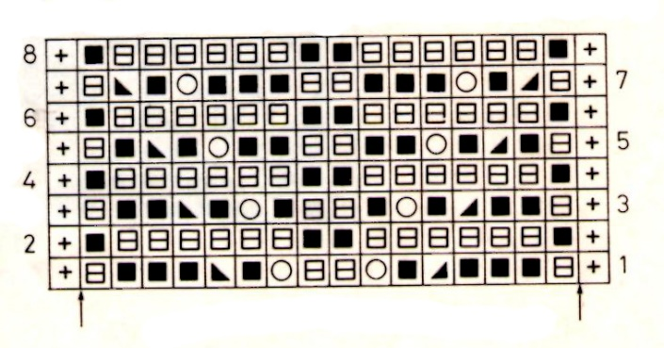
Схема узора:

Затем вязать после планки 72 ряда, отметить с обеих сторон начало пройм и вязать прямо. Через 18 см (40 рядов) от начала пройм закрыть с обеих сторон 5 п. для плечевых скосов, затем в каждом 2-ом ряду закрыть еще 2 раза 7 п. и 1 раз 8 п. Одновременно со 2-ым убавлением плеча закрыть для круглого выреза горловины центральные 22 п. и обе стороны вязать раздельно. С внутренней стороны закрыть для закругления в каждом 2-ом ряду еще 2 раза по 2 п. На этом петли одной стороны использованы. Другую сторону вязать симметрично.
Левая полочка:
Набрать 48 п. на спицы № 8 и вязать для планки 8,5 см, при этом распределив петли следующим образом, начиная с изнаночного ряда: 1 кромочная, 1 лиц., 1 из., 1 лиц., 1 из., 1 лиц., *2 из., 2 лиц., повторять от* 10 раз, 1 из., 1 кромочная.
После планки петли распределить следующим образом, начиная с 1 лицевого ряда: 1 кромочная, 1 лиц., 1 прибавка из протяжки лицевой, 2 из., 14 п. узора, 2 из., 22 лиц., 1 из., 1 лиц., 1 из., 1 лиц., 1 из., 1 кромочная. Итого = 49 п. Далее вязать прямо на высоту 18 см (40 рядов) от планки, при этом выполняя узор на 14 петлях от конца планки. Далее начать выделенные убавления для скоса планки с левой стороны по 1 петли, провязывая 2 лицевые петли с наклоном в право в каждом 4-м ряду 9 раз и в еще в каждом 6 ряду еще 6 раз. Итого 15 убавлений. Убавления производить в лицевом ряду перед передней планкой:
1 кромочная, 2 лиц., 2 из., 14 п. узора, 2 из., 20 лиц., 2 петли вместе лицевой с наклоном в право, 1 из., 1 лиц., 1 из., 1 лиц., 1 из., 1 кромочная.
Плечевой скос с правой стороны выполнить аналогично спинке. К оставшимся 7 п. набрать со стороны плеча 1 п. = 8 п. Затем вязать еще 10 см. планки выреза спинки. Петли отложить.
Правая полочка:
Вязать симметрично левой полочке.
Сборка:
Сшить 8 петель планки выреза спинки. Выполнить плечевые швы. Внутренний край планки пришить к вырезу горловины спинки. Выполнить боковые швы до отметок пройм. На чулочные спицы № 7 набрать по краям пройм 64 петли, замкнуть в круг и вязать 6 рядов резинкой 2х2, закрыть петли по рисунку. Заправить все нити.
